Lista 24– Geometria Analítica Estudo da Reta

Rio de Janeiro, ________ de _____________________________ de 2016.

MATÉRIA: | MATEMÁTICA |  | PROF.(A).: | EMANUEL JACONIANO |  | SÉRIE: | PV

ALUNO(A): |  |  | TURMA: |  |  | TURNO:

1) Determine a equação da reta que passa pelos pontos A(-1,2) e B(1,4).

2) Determine a equação geral da reta r: , com t∈IR.

3) Determine o coeficiente angular da reta que passa pelos pontos A(1,2) e B(4,-3).

4) Cesgranrio) A equação da reta mostrada na figura a seguir é:
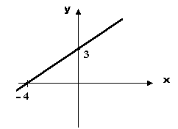
a) 3x + 4y - 12 = 0
b) 3x - 4y + 12 = 0
c) 4x + 3y + 12 = 0
d) 4x - 3y - 12 = 0
e) 4x - 3y + 12 = 0

5) Os pontos A(a,1) e B(0,b) pertencem à reta de equação x + 2y – 4 = 0. Determine a distância entre eles.

6) (Cesgranrio) As retas x + ay - 3 = 0 e 2x - y + 5 = 0 são paralelas, se a vale:
a) - 2
b) - 0,5
c) 0,5
d) 2
e) 8

7) (FATEC) No plano cartesiano xOy, as equações x – 1 = 0 e y – 2 = 0 representam:
a) duas retas, uma vertical e outra horizontal, que se interceptam no ponto (1,2).
b) duas retas, uma vertical e outra horizontal, que se interceptam no ponto (2,1).
c) uma reta que intercepta os eixos cartesianos nos pontos (1,0) e (0,2).
d) dois pontos: (1,0) e (0,2), respectivamente.
e) dois pontos: (0,1) e (2,0), respectivamente.

8) São dados os pontos A = (-2, 1), B = (0, -3) e C = (2, 5). A equação da reta suporte da mediana do triângulo ABC, traçada pelo vértice A, é:
a) y = 1
b) x = 1
c) x = y
d) x - y = 1
e) x + y = 1

9) (UNICAMP) Um foguete com ogiva nuclear foi acidentalmente lançado de um ponto da Terra e cairá perigosamente de volta à Terra. Se a trajetória plana desse foguete segue o gráfico da equação y = -x² + 300x, com que inclinação se deve lançar outro foguete com trajetória retilínea, do mesmo ponto de lançamento, para que esse último intercepte e destrua o primeiro no ponto mais distante da Terra?

10) Determine o ângulo agudo formado pelas retas 3x – y + 5 = 0 e 2x + y + 3 = 0.

11) Determine a distância entre o ponto P(2,-3) e a reta r: 3x – 4y + 2 =0.

12) Determine a equação da reta r da figura abaixo.
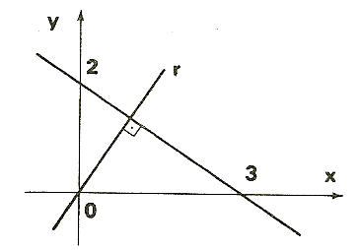

13) (FGV) No plano cartesiano, existem dois valores de m de modo que a distância do ponto P(m,1) à reta de equação 3x + 4y + 4 = 0 seja 6. A soma destes valores é:
a) - 16/3
b) - 17/3
c) - 18/3
d) - 19/3
e) - 20/3

14) Encontre a equação da reta mostrada na figura.
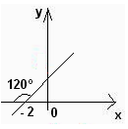

15) A reta $3x−2y+m=0$ passa pelo ponto $A(1,2)$ e também passa pelo ponto $B(3,k)$. Calcule o valor de k.

16) As retas $x+\text{ay}−3=0$ e $2x−y+5=0$ são paralelas. Qual o valor de a?

17) (UNIFICADO) ABCDEF é um hexágono regular de lado 4. Encontre a equação da reta que contém o lado AF.
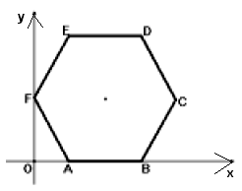

18) Considere o quadrilátero ABCD tal que A(-1, 2), B(1, 3), C(2,-2) e D(0,-3). Determine as coordenadas do ponto de encontro das suas diagonais.

19) Encontre a equação da reta que passa pelo ponto $P=(2,3)$ e é paralela à reta de equação $x+y+2=0$.

20) Encontre a equação da reta que passa pelo ponto $P=(2,3)$ e é perpendicular à reta de equação $x+y+2=0$.

21) Determine a equação da reta que passa pelo ponto $P=(2, 0)$ e é perpendicular à reta que passa pelos pontos $A=(−2, 1)$ e $B=(3, −1)$.

22) Dada a reta r de equação y = x – 2, obtenha a equação da reta que passa por A (2, 3) e é paralela à r.

23) Obtenha a equação da reta que passa pela origem O (0, 0) e é perpendicular á reta de equação 4x – 2y + 3 = 0.

24) A reta r é perpendicular à bissetriz dos quadrantes pares e intercepta um eixo coordenado no ponto A (0,-1). Escreva a equação geral da reta r.

25) Dada a reta r de equação 4x + 2y + 5 = 0 e o ponto P = (2,-1), determine:
a) o coeficiente angular de r;
b) a equação da reta s que é perpendicular a r e passa pelo ponto P.

26) A reta perpendicular à reta (r) 2x – y = 5, e passando pelo ponto P(1,2), intercepta o eixo das abscissas no ponto:
(a) (9/2, 0)
(b) (5, 0)
(c) (11/2, 0)
(d) (6, 0)
(e) (13/2, 0)

27) (FGV) Considere os pontos A = (1, - 2); B = (- 2, 4) e C = (3, 3). A altura do triângulo ABC pelo vértice C tem equação:
a) 2y - x - 3 = 0
b) y - 2x + 3 = 0
c) 2y + x + 3 = 0
d) y + 2x + 9 = 0
e) 2y + x - 9 = 0

28) Calcule a distância do ponto $P=(−1, 2)$ à reta de equação $2x+y−1=0$.

29) Calcule a distância do ponto $P=(4, −2)$ à reta que passa pelos pontos $A=(−2, 3)$ e $B=(2, 1)$.

30) Calcule a distância entre as retas paralelas $2x+3y+1=0$ e $2x+3y−1=0$.

